附件2：

**中山市地籍调查不动产单元表变更办事指引**

1. 适用范围

全市范围内已完成规划许可的建设工程项目。

1. 申请时点

在项目建设施工阶段可凭变更后的建设工程规划许可证办理不动产单元表及自然幢图形数据的变更。

1. 申请材料

（1）中山市不动产地籍调查申请书；

（2）申请人身份证明；

（3）不动产权属证书；

（4）建设工程规划许可证及附件；

（5）房屋幢基底图、不动产单元明细表、房屋分类面积统计表。

1. 办事流程

1.申请

申请人在线下窗口申请，关联已入库的不动产单元号，地址：中山市兴中道二号之一投资大厦一楼办证大厅。

2.成果上传

申请人委托地籍调查单位在不动产权籍管理系统中上传变更后的房屋幢基底图、不动产单元明细表、房屋分类面积统计表。

3.审核入库

不动产单元表经不动产登记中心审核后，对已入库的不动产单元数据进行变更。

流程图详见图2。

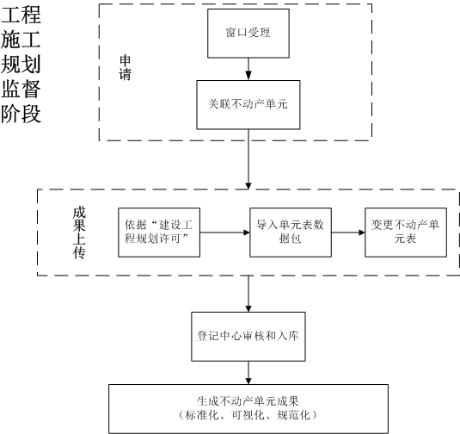

图2 不动产单元表变更流程图

1. 联系方式：

1、地址：中山市不动产登记中心（中山市兴中道二号之一投资大厦一楼办证大厅）

2、联系电话：88331577